**BANCO DE DADOS**

**Abaixo estão os modelos conceituais, Logicos, e script da parte fisica**

**Modelo conceitual:**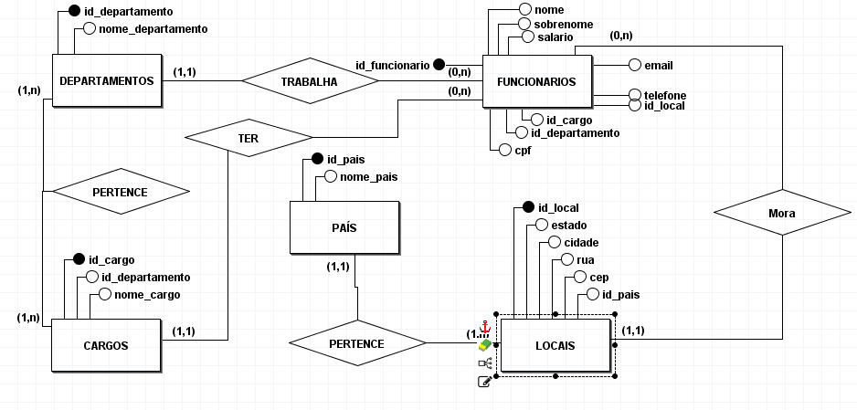

**Modelo logico:**

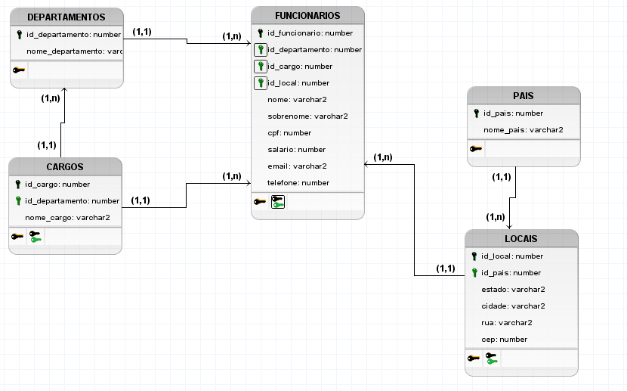

**Fisico**

**:**create table departamentos(

id_departamento number (3),

nome_departamento varchar2 (30) constraint departementos_nm_dp_nn not null,

constraint departamentos_id_dp_pk primary key (id_departamento)

);

create table cargos(

id_cargo number (3),

nome_cargo varchar2 (30) constraint cargos_nm_cargo_nn not null,

id_departamento number (3),

constraint cargos_id_cargo_pk primary key (id_cargo),

constraint cargos_id_departamento_fk foreign key (id_departamento) references departamentos (id_departamento)

);

create table pais(

id_pais number (3),

nome_pais varchar2 (30) constraint pais_nm_pais_nn not null,

constraint pais_id_pais_pk primary key (id_pais)

);

create table locais(

id_local number (3),

id_pais number (3),

estado varchar2 (30) constraint locais_estado_nn not null,

cidade varchar2 (30) constraint locais_cidade_nn not null,

rua varchar2 (50) constraint locais_rua_nn not null,

cep number (10) constraint locais_cep_nn not null,

constraint locais_id_local_pk primary key (id_local),

constraint locais_id_pais_fk foreign key (id_pais) references pais (id_pais)

);

create table funcionarios(

id_funcionario number (3),

id_departamento number (3),

id_cargo number (3),

id_local number (3),

nome varchar2 (30) constraint funcionarios_nome_nn not null,

sobrenome varchar2 (30) constraint funcionarios_sobrenome_nn not null,

cpf number (13) constraint funcionarios_cpf_nn not null,

salario number (3,3) constraint funcionarios_salario_nn not null,

email varchar2 (60) constraint funcionarios_email_nn not null,

telefone number (16) constraint funcionarios_telefone_nn not null,

constraint funcionarios_id_func_pk primary key (id_funcionario),

constraint funcionarios_id_dp_fk foreign key (id_departamento) references departamentos (id_departamento),

constraint funcionarios_id_cargo_fk foreign key (id_cargo) references cargos (id_cargo),

constraint funcionarios_id_local_fk foreign key (id_local) references locais (id_local)

);